Конспект организованной образовательной деятельности

Тема: «Птицы нашего края»
Группа: подготовительная
Программа, методическое пособие: «От рождения до школы» под редакцией Н.Е. Вераксы, Т.С. Комаровой, М.А. Васильевой.
Соломенникова О.А. Ознакомление с миром природы в детском саду.
Форма проведения: квест - игра

Целевые ориентиры:
- расширить и систематизировать представления детей о птицах, об особенностях внешнего вида;
- развивать познавательную, речевую активность;
- учить выдвигать предположения, проверять их и делать элементарные выводы в процессе опытнической деятельности;
- воспитывать бережное отношение к окружающей природе.

Планируемые результаты:
-познавательные: проявлять любознательность, стремление к поиску правильного решения проблемы, применять имеющийся опыт для реализации дальнейших действий, формировать логические умения: анализ, синтез;
-регулятивные: выделять и формулировать то, что уже усвоено, вносить необходимые коррективы в действие после его завершения на основе оценки и учёта сделанных ошибок, планировать свою деятельность, выбирать наиболее эффективные способы решения задач;
-коммуникативные: вступать в сотрудничество с воспитателем и сверстниками, соблюдать правила речевого поведения, слушать собеседника, уметь высказывать и обосновывать свою точку зрения, представлять результаты своего учебного труда в форме сообщения;
-личностные: формировать эмоциональный настрой на образовательную деятельность, проявлять доброжелательность и толерантность по отношению к сверстникам.
Оборудование: планшет, аудиопроигрыватель, видеообращение Лесовичка по QR-коду, интернет-связь, предметные картинки (птицы: воробей, грач, ворона, ласточка, скворец, сорока, дятел, синица, грач), карты местности, ребус, кормушка, деревья, мензурки с водой (по количеству человек), контейнер со смесью из пшеницы, семечек и проса, одноразовые ложки, контейнер с желатином, колба большая с водой, одноразовые стаканчики (по количеству детей), формочки (по количеству детей), большая чаша, коробка с козенаками, эмблемы солнышка.
Словарная работа: стая, желатин.

Предварительная работа: наблюдения за природными явлениями, наблюдения в природе за птицами, чтение и беседа по произведениям В.В. Бианки «Грачи», Н. Сладков «Дятел», экологическая игра «Кто оставил след?», отгадывание загадок о птицах, беседы о жизни зимующих птиц.

Этапы занятия | Деятельность воспитателя | Деятельность воспитанников | Планируемые результаты
1.Вводная часть.
Цель этапа: создание доброжелательной атмосферы, мотивация на образовательную деятельность.
Организацион-  ный этап  Мотивацион-  ный этап | Воспитатель подходит к детям, беседует с ними, постепенно обращая их внимание на погоду.  А) Беседа  -Ребята, какое время года за окном? (Осень) А какой осенний месяц сейчас идет? (Ноябрь – он завершающий осенний месяц). А что изменилось в природе с приходом поздней осени? (Похолодало, погода стала пасмурной, на деревьях не осталось листвы, не слышно пение птиц).  - Ребята сегодня утром, когда я шла на работу, заметила маленькую птичку на дереве, но почему то у нее были грустные глаза, ребят как вы думаете почему?  (Потому что на улице стало холодно) А куда птицы улетают , когда наступают холода? (В теплые края). Как называют птиц, которые улетают в теплые края? (Перелётные) А все птицы покидают наш край? Как называют птиц, которые остаются? (Зимующие) С приходом зимы птицам и правда становится голодно и холодно. Какой бы вы смайлик выбрали, отражая их настроение?  Б) Игра «Пожелай удачи другу»  -Птицам грустно, но это не повод грустить, мы ведь с вами можем им помочь и всё исправить, но только, если будем делать всё вместе! «Ты мой друг и у нас всё получится!»  В) Сюрпризный момент. Стук в дверь – подкидывают конверт с посланием, на конверте QR – код, по нему ребята просмотрят послание от Лесовика.  Г) Использование технологии QR-кода (просмотр мультимедийного материала)  - Ребята, посмотрите, что нам подкинули? (Конверт). Рассмотрите его, что в нем, письмо? (Нет, листок с QR-кодом). С чем листок? (QR-кодом) А что такое QR- код? (Q-код хранит засекреченную информацию, чтобы узнать, какая там скрыта информация, нужно его просканировать с помощью планшета или телефона). Кто умеет это делать? Посмотрите еще раз на этот код и скажите, как он называется? Сканируем, Саша, подай планшет (Ребята наводят планшет на код и появляется Лесовик).  Лесовик: Здравствуйте, ребята, я старичок – Лесовичок, живу в лесу слежу за порядком, но совсем недавно у нас произошла беда, с приходом поздней осени в лесу появился злой волшебник и заколдовал всех птиц - они перестали петь, для того чтобы расколдовать их мне нужна ваша помощь. Я надеюсь, что вы справитесь со всеми заданиями, а в благодарность от меня вы получите корзину с сюрпризами. Все задания вы будете находить по подсказкам. Желаю вам удачи мои друзья!!!  - Вот это дела! Ребята, кто это был? (Старик-лесовик) А почему он попросил помощи у нас, как вы думаете? (Потому что мы дружные и вместе обязательно справимся) Ах, точно! Молодцы ребята, какие вы у меня догадливые! Но я думаю, чтобы найти сокровища нам нужно будет пройти много испытаний, может откажемся от этого приключения? (Нет, нет, мы хотим помочь Лесовику) Тогда, нужно дослушать, что нам скажет Лесовик по этому поводу. (Включаем продолжение видеозаписи Старика-лесовика).  Лесовик: следуйте по карте, находите подсказки, отгадывайте ребусы, если справитесь, то вам выпадет одна картинау, по которой вы и поймете, где находится ваш сюрприз! Удачи ребята! | Отвечают на вопросы, активизируют словарь, подбирая синонимы, вспоминают поэтические строки, настраиваются на деятельность.  Воспринимают видеоинформацию, отвечают на вопросы, решают проблемный вопрос («Почему письмо адресовано нам?») | Формирование внутренней позиции воспитанника на уровень положительного отношения к деятельности  Выражение своих мыслей, аргументация своего мнения;  решение проблемы, учет мнений.
2. Основная часть.
Цель этапа: организовать и направить на достижение цели познавательную деятельность воспитанников, дать воспитанникам конкретное представление об изучаемых объектах, основной идее изучаемого материала, добиться от воспитанников восприятия, осознания, первичного обобщения и систематизации новых знаний.
Активизация деятельности и мыслительных процессов  Деятельностный этап (открытие нового знания)  Познавательно-исследова  тельская деятельность | Практическая деятельность (квест - игра)  - Ну что, ребята, раз вы согласились в этом участвовать, тогда ищете, в группе должно быть что-то необычное, что нам не принадлежит… (на книжной полке весит свиток) (Дети срывают свиток, открывают его и достают лист) – Посмотрите, тут, что-то написано! Вы у меня уже большие, мы с вами знаем уже звуки и буквы, некоторые уже умеют читать, может кто-то сможет прочитать… (КАРТА! СЛЕДУЙТЕ ПО НЕЙ!) Посмотрите, куда нам нужно двигаться? (Дети рассматривают карту и обсуждают, как и куда нужно двигаться) Что нарисовано на карте? (Дерево) А где растут деревья? (В саду, вдоль дороге, в лесу). Как думаете куда пойдем, вспоминайте про что рассказывал Лесовик (В лес, к волшебному дереву)  Дети, ориентируясь по карте приходят в лес.  Б) Игра «Кто куда полетит?»  - Какая красота! Куда же мы попали? (В лес!) Вы уверены? А почему вы так решили? (Потому что здесь много деревьев!) А какие деревья тут растут? (Ели, березы, осины) Значит это какой лес? (Смешанный) Посмотрите на деревья – ничего не замечаете? (На дереве висят конверты!) Вот оно волшебное наше дерево! Как вы думаете, что в конвертах? (Задания!) С какого начнем? (С первого) Помните, всегда начинайте дело с начала, а не с конца и все вместе дружно! Только тогда всё получится. (Дети срывают конверт и раскрывают его)  - Что там? (Тут вложена картинка кормушки) Что это значит? (Нужно найти кормушку!)  Дети находят на другом дереве кормушку, под ней коробка, в коробке лежат вырезанные картинки птиц.  - Посмотрите, какие птицы спрятались в коробке? (Скворец, грач, ласточка, воробей, синица, ворона). Все птицы нам знакомы? Все живут в нашем крае круглый год? Значит сдесь какие птицы? (Перелётные и зимующие) Как думаете, как нужно их распределить, у нас и кормушка есть… (Зимующих посадить на кормушку, а перелётных, например, на дерево). А почему так решили? (Перелетные до прихода холодов улетят, а зимующие прилетят в село и мы их будем подкармливать). Верно решили, какие вы у меня разумные!  Дети под музыку распредялют птиц.  - Итак, проверим еще раз. Кто у нас на кормушке оказался? Дима, какие это птицы (Это зимующие). Настя, назови перелетных птиц, которые собрались в стайку на дереве.  Словарная работа  - Ребята, а как вы понимаете слово стая? (Стая - это скопление отдельных птиц для совместного путешествия) Верно, обычно стаи состоят из птиц одного вида, а у нас получилась своя стая, но всё-таки их объединяет одна общая черта – какая? (Они все перелётные). Савелий, скажи как называется скопление отдельных птиц для совместного путешествия? (Стая)  - Молодцы ребята, вы справились с заданием, но вспомните, что говорил Лесовик? (Что птицы не поют) Мы что должны сделать (Расколдовать, если справимся с заданием - запоют) Справились? (Да) Ищите подсказку  Дети обнаруживают на одной из птиц (воробей) QR-код.  - Вот и подсказка, что нужно делать? (Ребята наводят на QR-код планшет и птица оживает, начинает чирикать)  - Запела наша птица! А как она называется? (Воробей) А Что вы можете рассказать про воробья?  Воробей – маленькая, коричневая, с черными пятнами птица, ножки короткие, клюв тонкий, ходить не умеет, а только прыгает. Воробьи чистоплотны, постоянно купаются: зимой в снегу, весной и летом – в лужах и в пыли (таким путем они избавляются от насекомых).  - Как интересно! Что не умеют делать воробьи? (Ходить) А как избавляется от вредных насекомых? (Купаются в снегу и пыли).  - Какие мы молодцы! Я думаю, мы справились с заданием, потому что расколдовали одну из птиц, и нам пора вернуться к дереву.  В) Отгадывание зашифрованной птицы  - Какой конверт теперь раскроем? (С цифрой 2)  - Что там? Да это же ребусы! Сколько там листов с заданиями (Два). Разделимся на две команды - девочек и мальчиков. (Ребята делятся на две команды и разгадывают ребусы. Обсуждение в командах на фоне легкой музыки).  - Что или кто у вас там зашифрован? (У одной команды зашифрована сорока, у другой - ворона). Верно ребята, какие молодцы! Сорока и ворона – это какие птицы? (Зимующие) А что вы знаете об этих птицах?  Сорока – птица чёрно-белого окраса. Сороки питаются самой разной пищей. Это насекомые, грызуны. Также сороки часто разоряют птичьи гнёзда, утаскивая птенцов.  Ворона – у этой птицы большие сильные ноги. Ходит большими шагами. Клюв крепкий и большой. Голова, горло, крылья – чёрные, а остальное тело – серое. Воронам нравятся блестящие предметы.  - Как интересно!  - Ребята, должна быть где-то награда, посмотрите по сторонам, может в конверте, мы же должны расколдовать этих птиц, с заданием мы справились, значит где-то наш ключ от колдовских чар над птицами (Ребята находят в конверте потайной карман с QR-кодом, сканируют его, птицы оживают и подают голоса)  Г) Подвижная игра «Что за птица»  - Не будем терять времени, конверты еще остались? (Да)  Дети бегут к дереву и снимают конверт с цифрой 3. Вскрывают его.  - Что там, ребята? (Тут картинка с изображением детей) Каких детей? Что они делают? (Танцуют) Как вы думаете, что это за задание? (Нужно танцевать!) Правильно, ребята, но не просто танцевать! Разве там ничего больше нет? (В конверт вложены картинки птиц – скворец, ласточка, грач, воробей, синица).  - Сейчас заиграет музыка, мы все будем танцевать, как музыка остановится я покажу вам картинку с птицей, вы ее назовёте и если она перелетная вы станете летать как птицы, если зимующая – присядете на корточки и затаитесь!  Игра повторяется 3-5 раз.  - Какие же вы шустрые и внимательные! Пока мы с вами танцевали на конверте появился QR-код! Что нужно делать? (Ребята сканируют код, на экране появляется синица, издаёт голос).  - Ребята мы своими знаниями заставили запеть еще одну птицу! Как поет синица? (Синь-синь-синь) А что знает про синицу Ксения?  Синица – живет в парках, садах, лесах. Это очень подвижная птица. Порхая с ветки на ветку, она подвешивается вниз головой, качаются с акробатической ловкостью, держатся на самых тонких веточках. Обшаривая самые узкие щели на коре деревьев, эти птицы вытаскивают оттуда насекомых, запрятавшихся на зиму.  - Что с легкостью удается синице? (Качаться с акробатической лёгкостью) Какая эта птица? (Зимующая)  - Опять мы все вместе справились с заданием – расколдовали еще одну птицу, двигаемся дальше!  Е) Отгадывание загадки  Ребята срывают четвёртый конверт, открывают его, находят изображение кормушки.  - Как вы думаете, с чем связана эта картинка и что нужно сделать? (Кормить птиц) Верно! Но вот где мы их будем кормить и как вы узнаете отгадав загадку.  Если в ту трубу смотреть,  Можно много разглядеть:  Что не видно просто глазом,  Нам труба покажет сразу.  Глаз один закрой! И вот —  Все увеличит... (микроскоп)  - Ребята, а где обычно находится микроскоп? (В лаборатории) А у нас с вами есть минилаборатория в группе? Куда нужно бежать?  Ж) Изготовление печенья – объекта для наблюдения  - Скажите, а почему птицы зимой прилетают в село? (Им голодно) А кто им должен помогать? (Мы) А чем можно покормить птиц? (Зерном, пшеном, овсом, салом, семечками) Верно! Молодцы! Но не все птицы едят одну и туже еду! Для того, чтобы узнать кто что любит и позаботиться о птицах мы с вами сегодня не просто насыпем корм в кормушку, а изготовим лакомство – печенье для птицы! Для этого нам понадобится – вода, желатин и смесь различных зерен, у нас это семечки, просо и пшеница, ну и, конечно, формочки!  Словарная работа  - Кто знает, что такое желатин?  Желатин – это желтоватый порошок, который попадая в жидкость разбухает и способствует застыванию жидкости. С его помощью делают мармелад!  Что же такое желатин?  - Сейчас мы с вами и проверим! Осторожно наливайте в свой стакан теплую воду из колбы и засыпайте желатин, тщательно перемешивая. Составьте свои стаканчики в центр, мы с вами проследим что произойдет с жидкостью позже, так как желатину нужно время, чтобы разбухнуть. Лесовик сэкономил наше время и уже приготовил желатиновую воду заранее. Посмотрите какая густая масса в чашке! Попробуйте помешайте ее своими ложками! Ну как? То же самое произойдет и с водой в наших стаканчиках, убедимся позже! А теперь просто добавим в желатин наши зёрнышки, всё тщательно перемешаем, и разложим по своим формочкам. Не забудьте вложить ниточку на которой будут висеть наши печеньки!  Ребята готовят печенье-корм для птиц, раскладывают в формочки.  - А теперь, чтобы печенье застыло, нужно отнести его в холод, когда пойдем на прогулку, просто захватим их с собой, за несколько часов они застынут и уже завтра мы устроим с вами птичью столовую! И будем наблюдать какие птицы к нам прилетают в гости и что охотнее всего клюют!  - Из чего мы делали печенье? Для чего оно нужно? Зачем кормить птиц зимой?  -Молодцы, вы отлично справились с этим заданием!  З) Просмотр мультимедийного материала  - Ребята, вот вы и нашли последний конверт, открывайте его! Ребята находят QR-код, сканируют его, появляется Лесовик.  -Ребята, вы такие все молодцы справились со всеми заданиями, расколдовали птиц, я многое узнал от вас интересного и познавательного и вы послушайте меня, расскажу я вам про еще одну очень интересную птицу. На экране появляется птица – дятел.  Дятел - эта птица питается насекомыми, живущими в коре и под корой деревьев,в древесине,на ветках. Называют его лесным доктором. Птица эта зимующая и обитает в наших краях. (Раздаётся стук дятла).  - Ребята о какой птице нам рассказал Лесовик? (О дятле) Что вы про нее запомнили? Что нужно сказать Лесовику? (Спасибо)  - Вам спасибо, уважили старика! Но и я не забываю обещаний и сюрприз вас уже заждался! Под шкафчиком, где вы сейчас стоите лежит картинка – посмотрите на нее и вы узнаете, где спрятана ваша награда!  Ребята находят картинку, на которой изображен спортивный инвентарь.  - Ребята, куда побежим? (В спортивный зал!)  Дети входят в спортивный зал находят коробку с красивой лентой. | Ищут подсказку, находят свиток, открывают его и узнают что делать дальше  Ориентируются по карте, куда и как нужно идти дальше.  Попадают в лес, приводят доказательные факты, что это лес, определяют тип леса.  Играют в игру «Куда кто полетит?»  Отвечают на вопросы  Рассматривают птиц, узнают слово «стая»  Находят QR-код, расколдовывают птицу  Сообщение о воробье подготовил Матвей Карханин  Работают в подгруппе, разгадывают ребус, высказывают своё предположение, аргументируют его  Сообщение о вороне и сороке подготовили Поберухина Анастасия и Семёнова Саша  Расколдовывают еще двух птиц, двигаются дальше  Играют в подвижную игру  Выполняют действия, определенные движения.  Сообщение о синице подготовила Чеботарёва Ксения  Отгадывают загадку, решают куда двигаться дальше  Высказывают предположения, экспериментируют, наблюдают.  Узнают новое слово «желатин»  Изготавливают печенье для птиц  Обобщают знания, делают вывод о корме птиц – какой, кто должен помогать птицам  Просмотр мультимедийного материала  Находят подсказку, отправляются искать сюрприз | Проявление активной позиции;  планирование сотрудничества с воспитателем и со сверстниками.  Соотношение цели и результата; работа в группе, проявление толерантности.  Проявление доброжелательности, выражение своих мыслей с полнотой и точностью, аргументация своего мнения и позиции, учет разных мнений.  Развитие опыта межличностных отношений, умение вести диалог.  Расширение словарного запаса, анализ, обобщение,  умение применять накопленный опыт для решения проблемы в конкретной ситуации, проявление любознательности и доброжелатель-  ности, взаимопомощи.  Умение высказывать мнение, аргументировать его, учитывать мнение других, работа в группе, формирование умения вести диалог, инициативность.  Выполнение движений, проявление положительного настроя  Проявление любознательности, толерантности и дружелюбия  Высказывают предположения, аргументируют их  Умение самостоятельно делать выводы, аргументировать их, наблюдать, анализировать, обобщать.  Проявление активной позиции.  Умение работать в группе,  распределять обязанности, проявление толерантности.  Умение анализировать, проявление активности, доброжелательности.
III. Заключительная часть.
Цель: закрепление знаний, полученных в ходе игры, формирование у воспитанников умения анализировать результаты своей деятельности.
Этап подведения итогов  Рефлексивно-оценочный этап | А) Находка сюрприза  - Открываем коробку – что это, ребята? (Это козенаки) А из чего? (Из ядрышек семечек!) Чем питаются птицы? Почему они прилетают зимой в населенные пункты? Как называют птиц, которые остаются зимовать? Какие птицы улетают? Как их называют? Как путешествуют птицы? (Стаями) Кто нам прислал сегодня послание? (Лесовик)  Б) Рефлексия деятельности – приём «Я начну, а ты продолжи»  -Ребята, волшебство продолжается, сейчас мы закроем глаза и вернемся в прошлое – наше путешествие по тропе Лесовика, задаю вам вопросы, а вы отвечаете, открывая глаза! (Сегодня на занятии мы… Мы нашли сокровища, благодаря… Самым интересным было… Помог решить ребус… Теперь я знаю… Мне особенно понравилось… У меня получилось… Меня удивило… Теперь я знаю...)  Методика «Благодарю»  -Ребята, а кому бы вы хотели больше всего сказать спасибо за сотрудничество, и пояснить в чем именно это сотрудничество проявилось. Благодарственное слово педагога является завершающим. При этом воспитатель выбирает тех, кому досталось наименьшее количество комплиментов, стараясь найти убедительные слова признательности и этому участнику событий.  -И в награду Лесовик нам дарит коробку козенаков и памятные медальоны, напоминая о том, что вместе можно преодолеть любые препятствия! Когда пойдем на прогулку – не забудьте взять лакомство для птиц, чтобы оно застыло! | Нашли сюрприз, отвечали на вопросы, подвели итоги.  Самооценивание и оценивание воспитанников. | Способность систематизиро  вать полученные знания, синтез.  Рефлексия деятельности; контроль и оценка процесса и результатов деятельности, самооценка,  умение слушать и понимать речь других.

Приложение 1
Загадка
Если в ту трубу смотреть,
Можно много разглядеть:
Что не видно просто глазом,

Нам труба покажет сразу.

Глаз один закрой! И вот —

Все увеличит...
Ответ: микроскоп


Приложение 2
 | 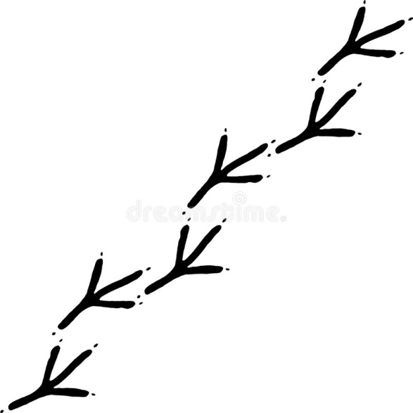
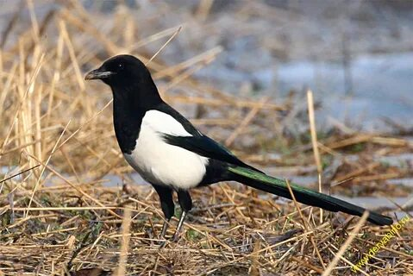 | 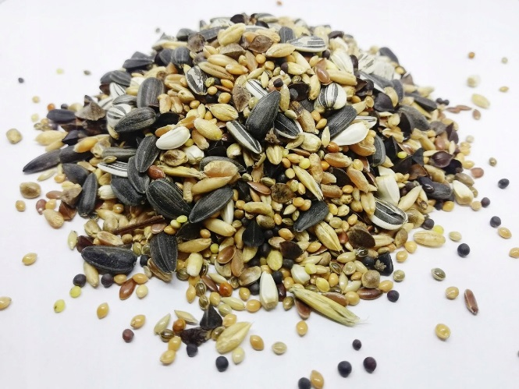
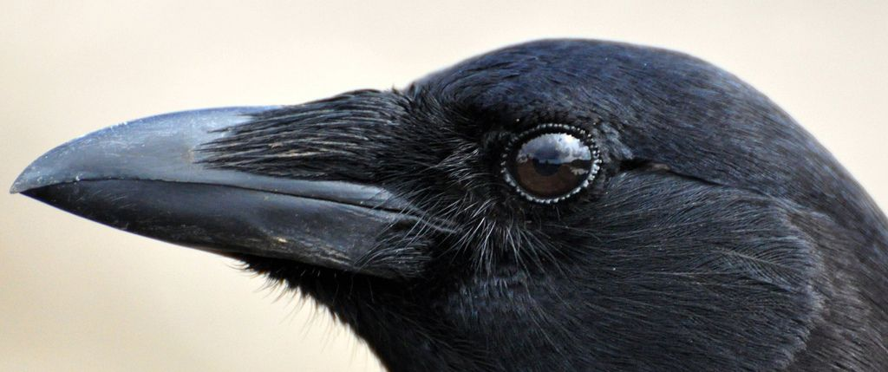 | 
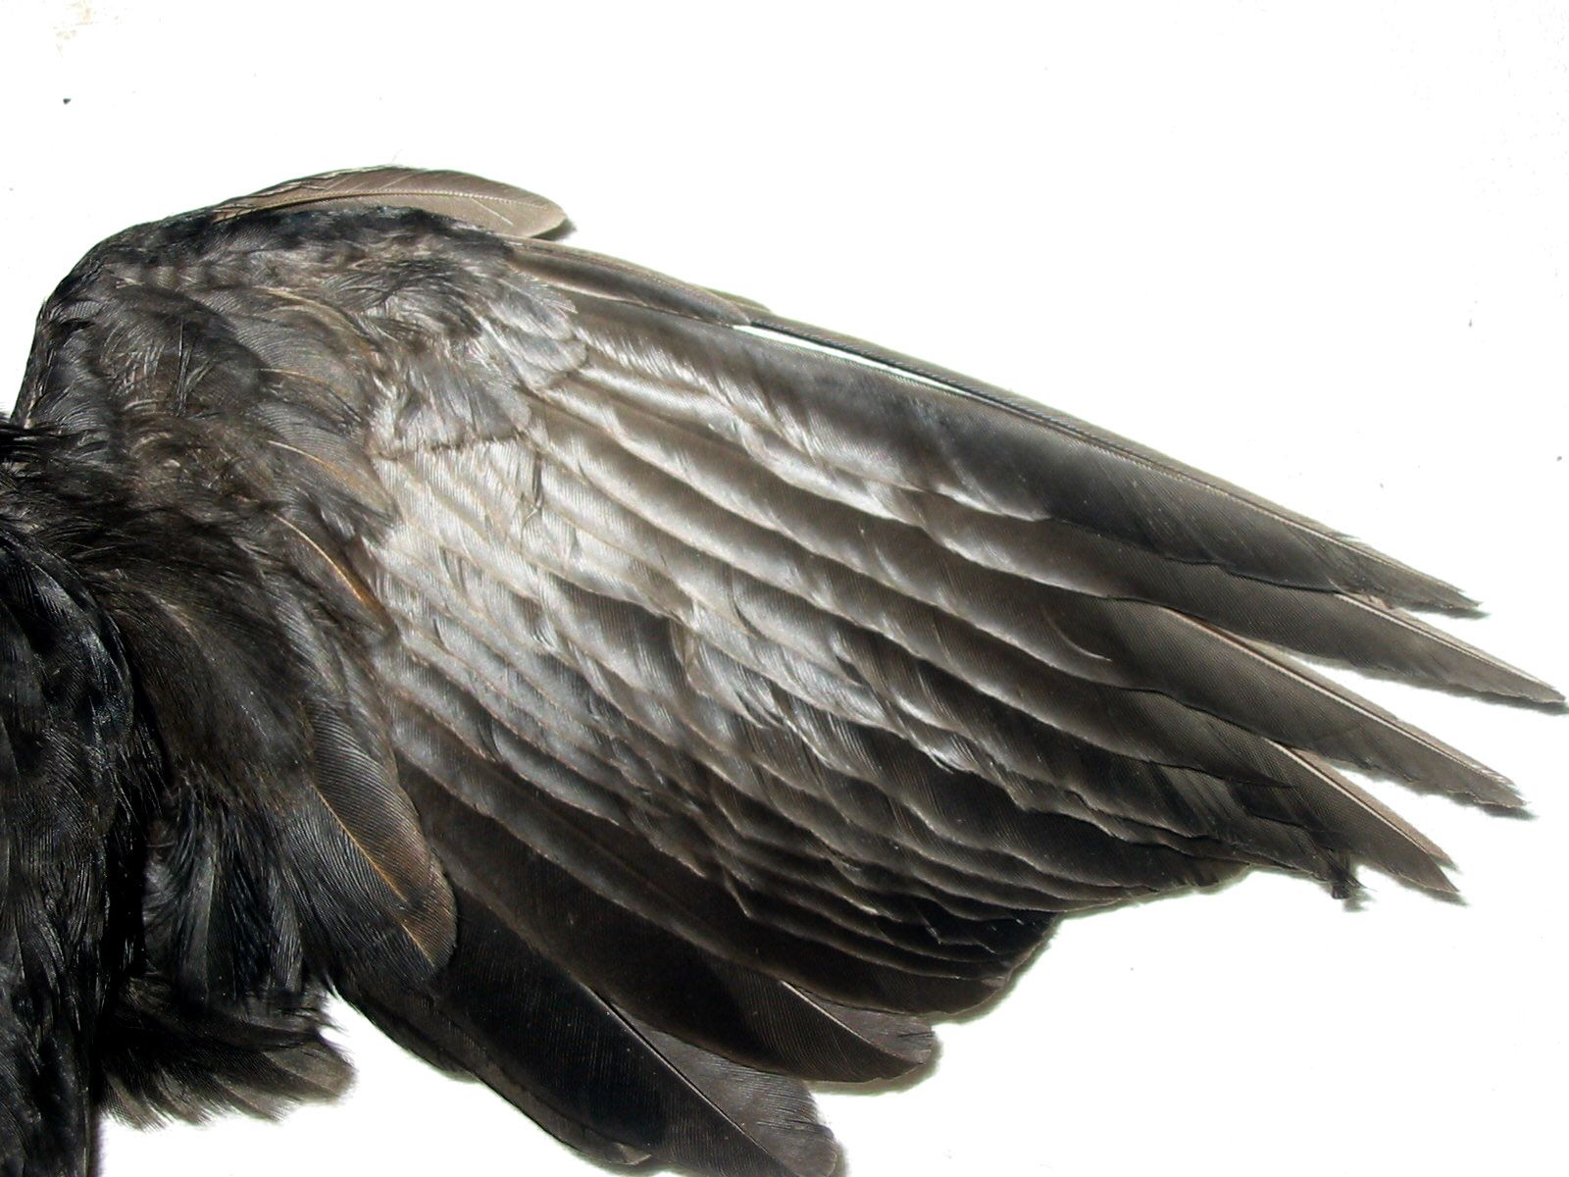

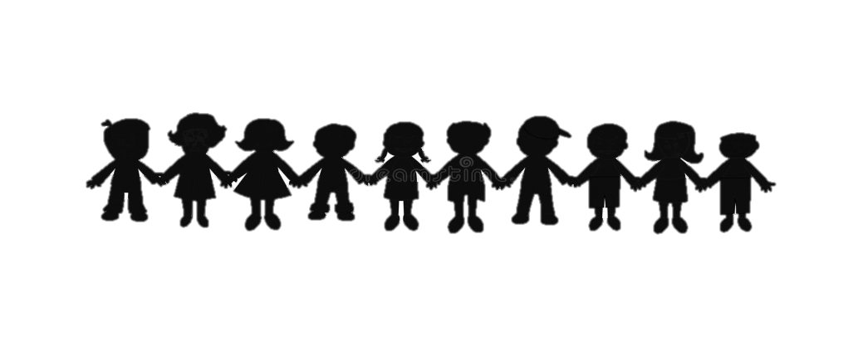


Приложение 3
6 шагов
4 шага

Приложение 4

